Page 282. Exercice 61. Extrait du Brevet.
AHC est un triangle rectangle en H. La droite passant par A et perpendiculaire à la droite (AC) coupe la droite (HC) en B.
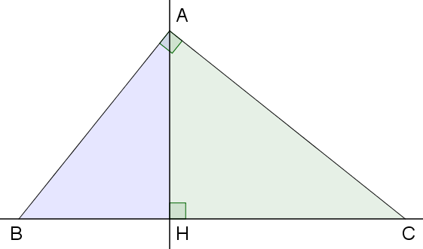
On sait que AH = 4,8 cm et HC = 6,4 cm.

a. Justifier l'égalité : $\hat{ACH} = 90° - \hat{HAC}$.

b. Justifier l'égalité : $\hat{BAH} = 90° - \hat{HAC}$.

c. Que peut-on en déduire pour les angles $\hat{ACH}$ et $\hat{BAH}$ ?

d. Montrer que $\tan{(\hat{ACH})}=\frac{3}{4}$ .

e. En utilisant le triangle BAH, exprimer
$\tan{ (\hat{BAH})}$ en fonction de BH.

f. Déduire des questions précédentes que
BH = 3,6 cm.

g. Calculer la mesure en degrés, arrondie au degré, de l'angle $\hat{ACH}$.

